Муниципальное бюджетное образовательное учреждение средняя общеобразовательная школа №1 г.Павлово.

Номинация « Нижегородскими тропами»
Проект «Павлово на Оке. Старое, доброе, вечное…..»

Работу выполнили:
ученица 8 б класса
Береснева Татьяна,
ученик 7 а класса
Фёдоров Иван
МБОУ СОШ№1 г. Павлова.
Научный руководитель:
Яшурина М.В.
учитель географии.

Павлово 2013 г.
Содержание.

1.Встреча Павла- перевозчика, в честь которого назван город Павлово-стр.3
2. Немного о нашем городе- стр.4
3.Наш маршрут—стр.4
4.Наша Ока-стр.5
-Легенда об Оке.
5.Усадьба Гомулина –стр.6
6.Краеведческий музей-стр.6-7
- Экспонаты музея.
7. Выставочный зал-стр.7-8
8. Памятник кузнецу-стр.8-10
-Кузнечное дело сегодня.
-Сидоров Валерий.
-Кочнев Георгий Степанович.
-Чебурков Александр Иванович.
9.Павловские охоты. Памятник лимону-стр.10
10.Павловские охоты. Гусиные бои-стр.11
11. Павловские охоты. Канарейка-стр.11
12. Павлово на Оке- стр.12
13.Литература . Интернет ресурсы- стр.13

1.Встреча Павла- перевозчика, в честь которого назван город Павлово.
В начале июля проходит праздник города Павлово. На нём традиционно горожане и гости Павлова встречают Павла – перевозчика, в честь которого и назван город. Переправившись на ладье, вместе со стрельцами, он вручает ключ от города и приглашает всех посетить Павлово на Оке. Старое, доброе, вечное…..»
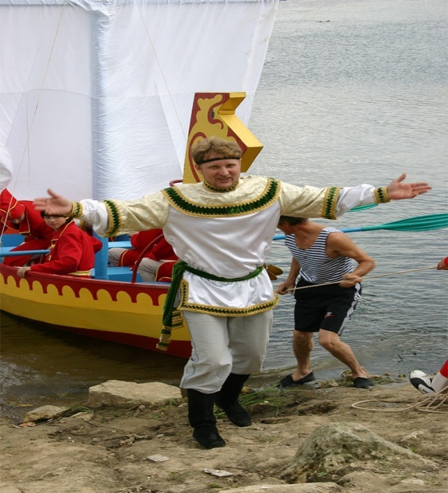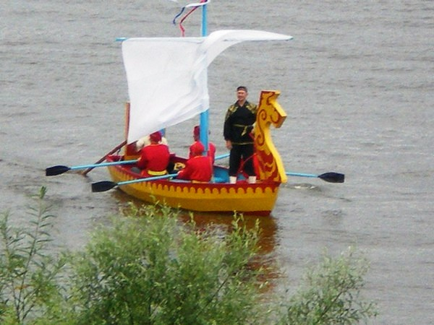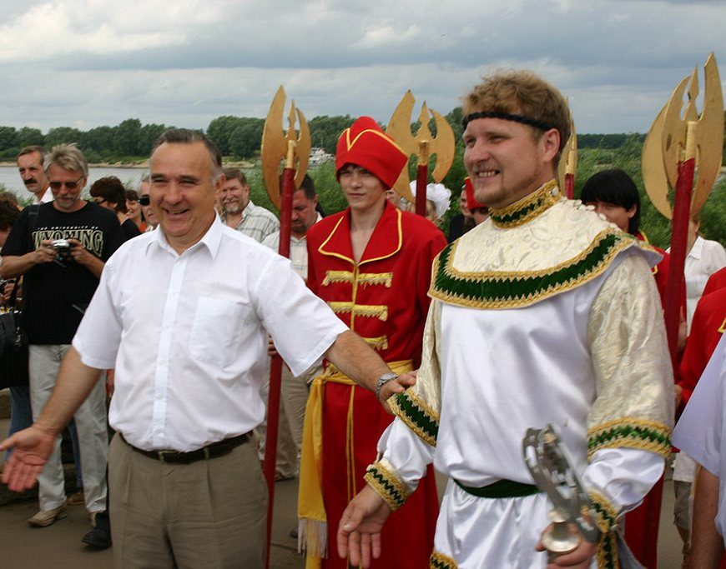

И мы отправляемся в путешествие по нашему городу.
2. Немного о нашем городе.
Город Павлово-на-Оке впервые упомянут в грамоте Ивана Грозного в 1566 году, когда на излучине реки Оки был основан острог - военный пост царских стрельцов, что должны были охранять купеческие караваны, ходящие по Оке от набегов татар и мордвы. Позднее эти доблестные функции острог перестал выполнять, наступили мирные времена и среди стрельцов Павлова острога поселились мастера кузнечного дела и другие ремесленники - кустари.
С тех самых незапамятных времен Павлово, названное по легенде в честь перевозчика Павла - первого поселенца этих живописных мест, стало крупным центром художественных промыслов самого разного направления.
3.Наш маршрут.

2- Набережная реки Оки. 3-Усадьба Гомулина. Краеведческий Музей.
12-Выставочный зал. 4 кружок-Памятник кузнецу. 5 кружок-Памятник лимону.
4.Наша Ока.

Приятно постоять на набережной любуясь от туда красавицей Окой и слушать легенды, связанные с ней. 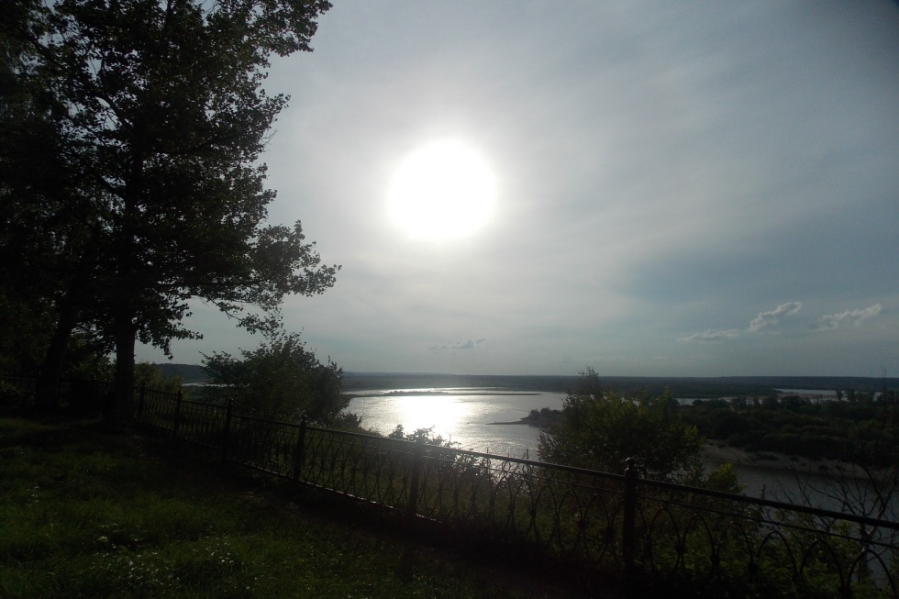
Легенда об Оке.
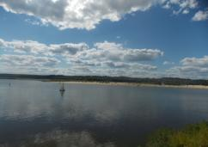
Древнеславянская мифология хранит седые представления о том, откуда появилась река Ока. Ока была богиней любви, а Кама - богом любви Отец Камы – бог Крышень (в Индии – Кришна), а мать Камы – богиня Рада (Лада), отвечающая за приход весны и семейные узы. Кама и Ока встретились и полюбили друг друга, и, как водится у честных людей, то есть богов, сыграли свадьбу. На свадьбе Кама и Ока заспорили, чьи любовные чары сильнее. Тогда Кама предложил поехать в чисто полюшко и померяться богатырской силушкой: попускать друг в дружку стрелы, дабы выяснить, кто кого сразит любовной стрелою. Чары их оказались такими сильными, что как только стрелы, а ими были алые розы, поразили сердца Камы и Оки, они пали на землю и умерли от любви. Из их сердец потекли потоки крови и стали реками Камой и Окой. Ока – главная река, река любви. Без Оки нам, как без любви - не прожить.
Полюбовавшись Окой, отправляемся к знаменитой усадьбе Гомулина.
5.Усадьба Гомулина .
Усадьба Гомулина в городе Павлово является объектом культурного наследия (памятник истории и культуры) регионального значения (решение Горьковского облисполкома от 03.11.83 № 559).
Усадьба построена в 1885 году по заказу купца второй гильдии (скупщика металлических изделий) Василия Илларионовича Гомулина, уроженца села Тумботино.
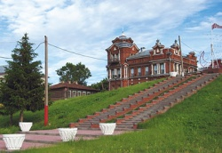
Автор проекта усадьбы не установлен, но вероятно он являлся профессиональным архитектором. Усадьба находится в центральной части города с выходом главного фасада на набережную Оки. Территория усадьбы, сохранившаяся в полном объеме, локально замкнута в форме неправильного прямоугольника, образованного зданиями главного дома, флигеля, каретника, ограды с проездными воротами. Сейчас здесь находится краеведческий музей.

6.Краеведческий музей.
При музее открыта сувенирная лавка. В кузнице каретника кузнец демонстрирует традиционные приемы кузнечного дела. Сотрудники музея проводят экскурсии по историческим местам Павлова. Посещение Павловского исторического музея входит в популярный маршрут «Московская кругосветка».
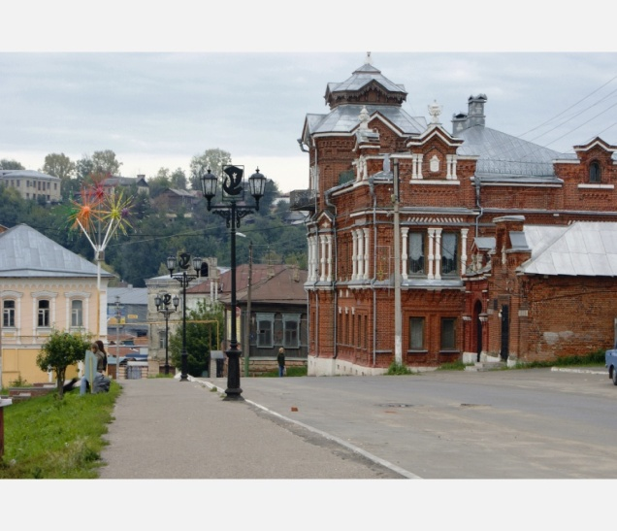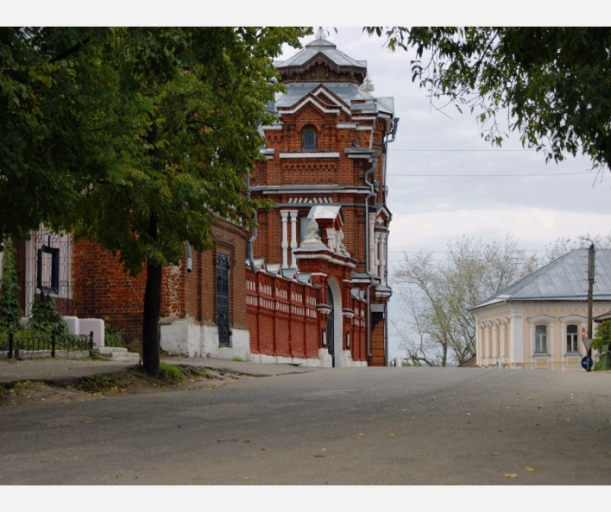
Экспонаты краеведческого музея.
К уникальной части фондов музея относятся личные вещи и документы академика АН СССР А.Е. Фаворского, посвящённые Павлову; живописные и графические работы академика живописи И.С. Куликова; документальные материалы видного деятеля российского кооперативного движения, основателя Павловской кустарной артели А.Г. Штанге.
В одном из павильонов выставил свой очередной, пятый по счету миниатюрный замочек павловский мастер Павел Куликов. К микроскопу выстраивается очередь. Кто успел хоть мельком взглянуть, тот увидел швейную иголку и блестящую капельку замочка в игольном ушке.
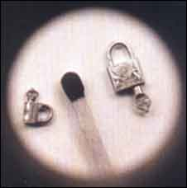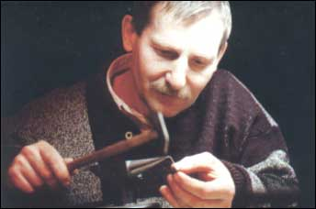
Можно увидеть так же столовые принадлежности, медицинские инструменты, множество миниатюрных ножей и замков.
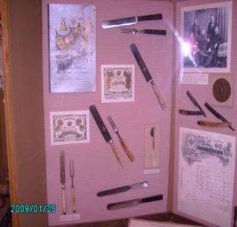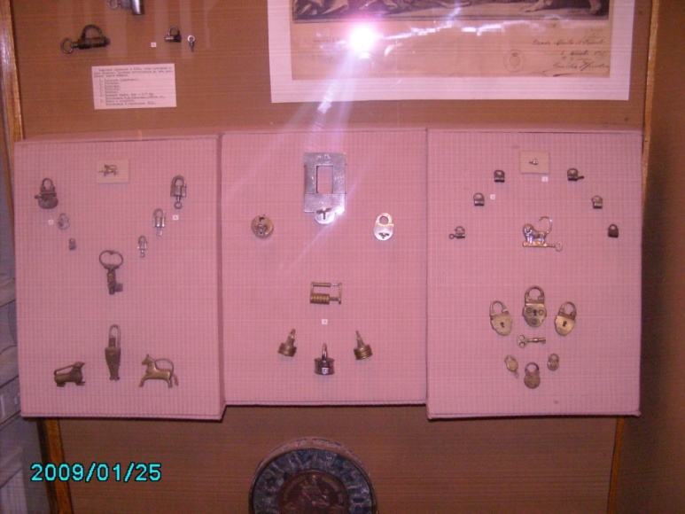
7. Выставочный зал.
Недалеко от музея находится выставочный зал. Он хорошо знаком павловчанам. Здесь проходят различные выставки, в том числе и павловских художников. В книге отзывов можно прочитать много положительных записей, от людей, побывавших здесь. Приглашаем и вас посетить наш выставочный зал, оставив свой положительный отзыв.
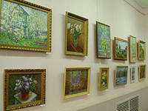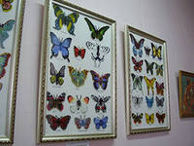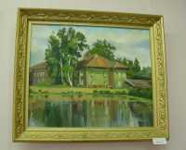
Вот один из отзывов о выставке «Весеннее настроение». «Клуб павловских художников, организовал в выставочном зале города Павлово экспозицию из картин под названием «Весеннее настроение».
Покидая выставку после созерцания чудесных пейзажей, натюрмортов, цветочных букетов под звуки красивой музыки, и впрямь унесешь с собой радость и мысли о том, что «красота спасет мир». »
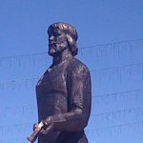
8.Памятник кузнецу.
«Село Павловское можно назвать селением Вулкановым. Взойди во всякий дом, и ты везде увидишь наковальни, молотки, пилы, сверла, шилья и тому подобное. Всякого рода крестьяне трудятся здесь над работою ножей, вилок, ружей, пистолетов, замков и тому подобного…»
«Селение Вулканово... Будто бы сам бог кузнецов Вулкан поселился на этой земле».
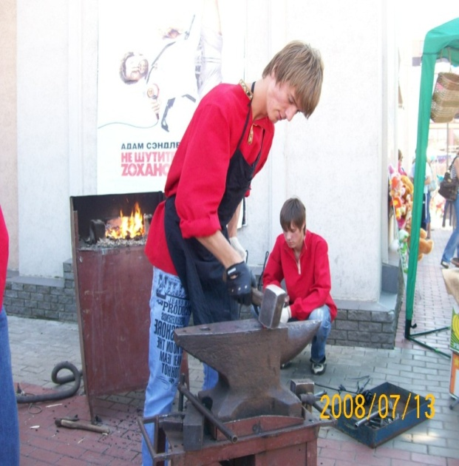
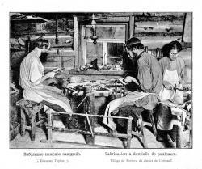
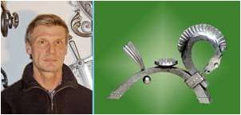
Кузнечное дело сегодня.
Сидоров Валерий .А по профессии он кузнец. Но не простой, а кузнец-художник. Попробуйте нарисовать обыкновенную розу, со всеми ее шипами-лепестками, изгибами веток и стебля. Что, трудновато? А Сидоров такую розу выкует из стали. И не только розу, но и целый букет из роз или других цветов, был бы заказ!
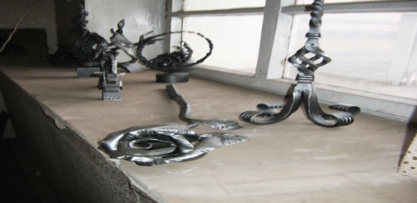
Кочнев Георгий Степанович.
К кузнечному делу он пришёл не сразу. Занимается им десять лет. Оказывается, среди его предков были кузнецы, видимо оттуда и любовь к делу. Изготавливает разные изделия от красивых решёток, до интересных подсвечников. Из железных прутьев можно создать красивый узор, но нужна миллиметровая точность, потому что если ошибся нужно всё начинатьзаново.
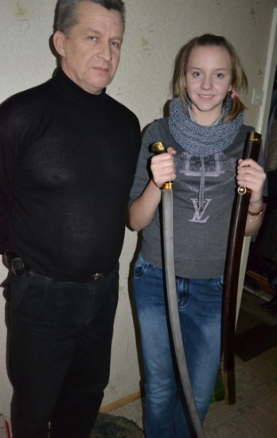
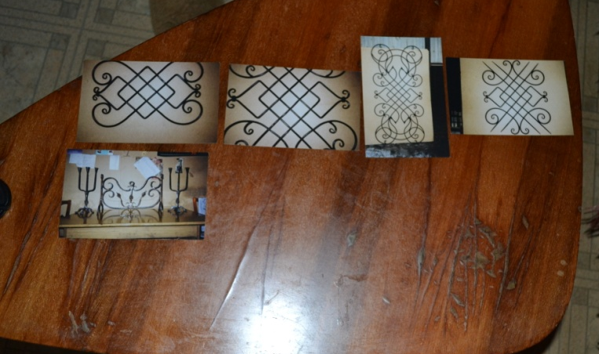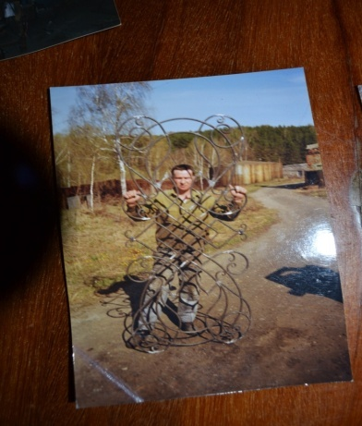

Чебурков Александр Иванович.
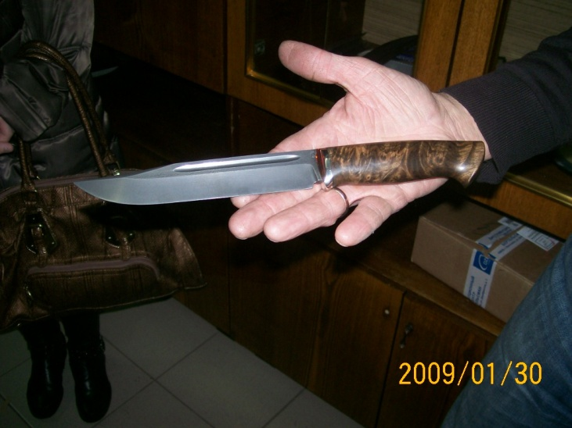
Изготавливает охотничьи и армейские ножи. На выставке «Клинок 2008» в Москве, его продукция заняла 1 место в России. Он имеет много дипломов и наград. По поставке ножей заключили договора с Норвегией и Германией, а по поставке стали с Японией.
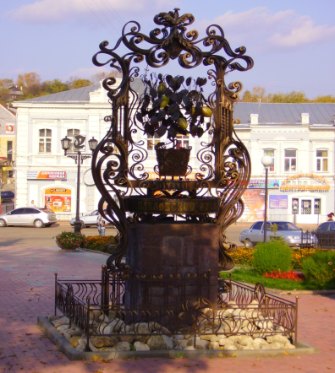
9.Павловские охоты.
Памятник лимону.
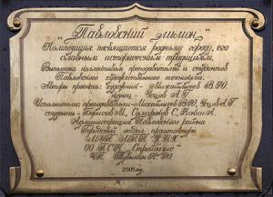
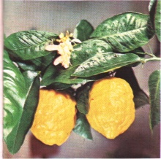
Ещё в позапрошлом веке подоконники павловских домов украшали субтропические цитрусовые растения. Постепенно по всей стране распространился местный, павловский сорт комнатного лимона. Выращивают павловчане и другие цитрусы: шишкан — разновидность цитрона и бигарадию, или горький померанец, в просторечии именуемую «мандарином».

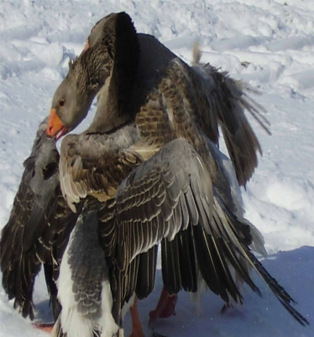
10.Павловские охоты. Гусиные бои.
По весне в Павлове случаются гусиные бои. Если Вы окажетесь в Павлово в марте (первое воскресенье второй половины марта), у Вас есть шанс посетить знаменитые гусиные бои. Никто не знает, сколько лет гусиным боям, но известно, что Петру I их показывали и он остался весьма доволен увиденной потехой.
11.Павловские охоты.
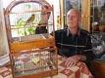
Канарейка.
Трудно сказать, когда именно исконные жительницы Канарских островов попали в Павлово. Историки долго копались в архивных документах, но точную дату так и не установили. Известно лишь, что живет канарейка в Нижегородской области уже около трех столетий. При этом стала она петь гораздо лучше, чем на своей далекой родине. Да к тому же из зеленой превратилась в желтую. А все потому, что скрестили ее, для укрепления певческого таланта, с российским щеглом.
В декабре каждого года традиционно проходит фестиваль "Павловская канарейка». Павловские канарейки - такая же визитная карточка города, как гусиные бои и лимоны, изготовление ножей и всевозможных замочков.

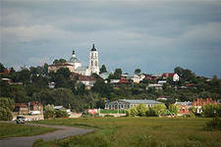
12.Павлово-на-Оке.
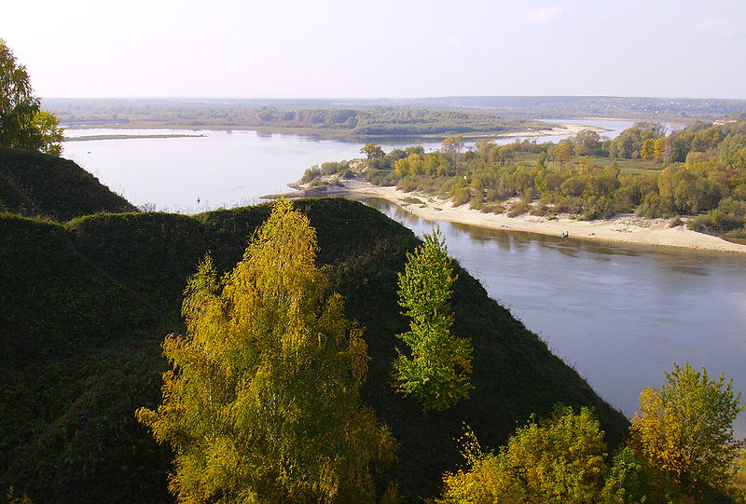

Городок наш не у моря,
На высоком косогоре.
А внизу под косогором
Пробегает лугом, бором
и прохладна и быстра
Волги младшая сестра.
В далях Родины бескрайних
Городков провинциальных
Очень много, и не счесть.
Самобытность в каждом есть,
И у всех свои секреты.
За зимой приходит лето.
Вишни, сливы, яблонь кроны,
В окнах местные лимоны,
Пароходы у Оки,
Пляжа белые пески,
Для туристов и друзей -
Краеведческий музей.
Магазины, но пока
Нет "Большого",
Есть ДК.
"Лужников" нет, есть дом спорта,
Даже два - признаюсь гордо.
Парки есть - "Зеленый", "Круча".
И заводов разных куча:
И "Восход" и СМИ и ПАЗ -
Не припомнить все сейчас.
Расположен на холмах
Весь в дубравах и садах,
В синей дымке на реке
Павлово- на-Оке.
Наталья Корнухова

13.Литература.
«Павловский исторический музей», путеводитель. – г. Павлово, 2001г
Спиридонов Г. В. «Записки краеведа». Нижний Новгород, 2002.

Интернет ресурсы.
http://www.pavlovo.org/about/gallery/dg07/
http://rusmybb.5bb.ru/viewtopic.php?id=26
http://images.yandex.ru/yandsearch?text
http://hghltd.yandex.net/yandbtm?text
http://www.vpavlove.ru/karta-goroda-pavlovo-na-oke.html

